**Клей для напольных покрытий LINOLEUMFIX**

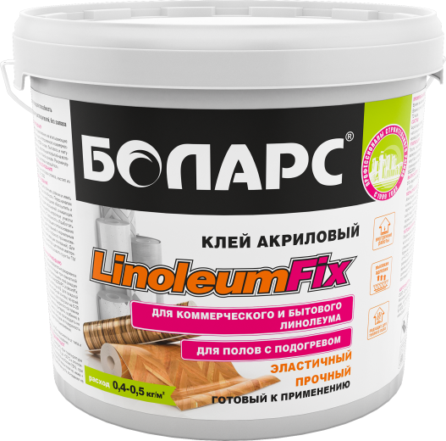

* Для коммерческого и бытового линолеума
* Высокая клеящая способность
* Эластичный, легкий в применении
* Прочный

Клей для напольных покрытий БОЛАРС LinoleumFix предназначен для приклеивания на впитывающие основания гомогенного и гетерогенного коммерческого линолеума на ПВХ-основе, бытового и натурального линолеума, текстильных покрытий на вспененной, ворсовой или тканой основе. Подходит для использования в системах «теплый пол».

Рекомендуется для бетонных оснований, цементных и  гипсопесчаных стяжек, фанеры, ДВП, ДСП.

**Технические характеристики**

|  |  |
| --- | --- |
| Основа | акриловая |
| Цвет | светло-бежевый |
| рН | 8,0 – 9,0 |
| Толщина слоя | 2-3 мм |
| Расход | 0,4 – 0,5 кг/м2 |
| Время высыхания | 48 часов, полное отверждение – 72 часа |
| Адгезия | не менее 0,6 МПа |
| Температура проведения работ | +5°С...+30°С |
| Температура эксплуатации плиточного покрытия | +5°С...+60°С |
| Морозостойкость | 5 циклов |

**Фасовка и хранение**

Поставляется в ведрах по 6, 12 и 24 кг. Срок годности 12 месяцев со дня изготовления, в оригинальной невскрытой упаковке изготовителя.